
FRAUEN – WOCHENENDE
in Weinstadt-Baach
vom 07. – 08. Mai 2022

An alle wanderbegeisterten Frauen !
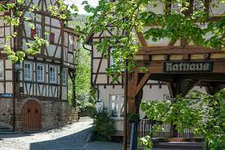
Wer hat Lust auf zwei Tage Auszeit vom Alltag und möchte mit uns einen kleinen Teil des Remstals und geschichtsträchtige Berge rund um Stuttgart erkunden?

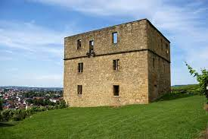
Wir starten am Samstagmorgen um 8 Uhr an der Festhalle in Stetten mit Fahrgemeinschaften. Auf dem Weg zur Unterkunft legen wir noch eine Frühstückspause ein.
Im HAAUS in Baach angekommen, werden wir die Zimmer beziehen und uns dann auf eine ca. 14km lange Wanderung über Aichwald, Strümpfelbach und die Y-Burg nach Kernen-Stetten begeben. Dort werden wir den Tag gemütlich ausklingen lassen und bestimmt das eine oder andere Glas Wein aus der Gegend genießen. Zurück kommen wir dann mit dem Taxi.
Nach dem Frühstück am Sonntag fahren wir Richtung Stuttgart und erkunden auf einer 12km-Tour drei Berge rund um Stuttgart: Kernen, Kappelberg und Württemberg - bevor wir die Heimfahrt antreten.
Wir freuen uns auf ein erlebnisreiches Wochenende mit Euch!
Kosten für Übernachtung mit Frühstück
DZ 55,00 p.P. / EZ 85,00 p.P. / zzgl. Taxitransfer

Anmeldungen nehmen Silke und Sandra bis zum 27.03.2022 entgegen.
vorbehaltlich Änderungen im Programmablauf

